Arbeitsblatt
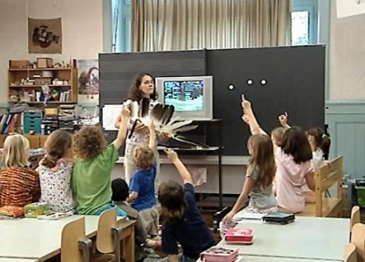

Disziplin in der Schule im Wandel der Zeit
Aufgabenteilung zwischen Eltern, Schülern und Lehrern

32:30 Minuten

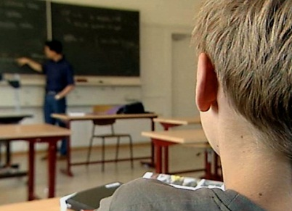  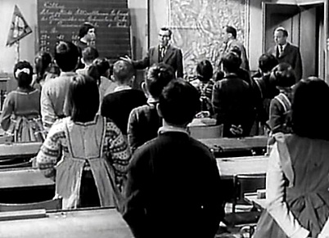  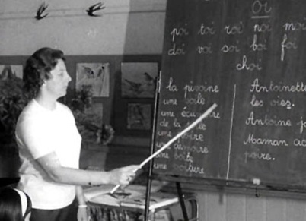  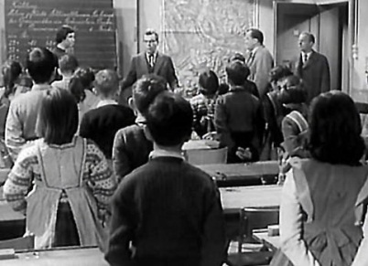 |  | 1. Wieso geriet eine sechste Klasse von Zürich in die Schlagzeilen?  2. Welcher Lehrer gründete den Kinderchor «Schlieremer Chind»?  3. Zähle verschiedene Strafmethoden von früher auf.  4. Zähle Strafmethoden von heute auf.  5. Welcher liberale Schulreformer strebte vor rund 200 Jahren eine breite Volksschulbildung an?  6. Wie beurteilt der Filmkommentar die Situation? Hat die Disziplin-losigkeit wirklich zugenommen?  7. Glaubst du, dass heutzutage eine Ohrfeige manchmal nützlich wäre? Begründe deine Antwort.  8. Was verstehst du unter dem Begriff Disziplin?  9. Wie hat sich das Verhältnis zwischen Lehrern und Schülern in den letzten Jahrzehnten verändert?  10. Zähle Faktoren auf, die Disziplinprobleme vergrössern können.  11. Was denkst du über die Aussage «Kinder gehen in die Schule, um Disziplin zu lernen»?  12. Erzähle eine Situation, in der du in der Schule eine Strafe erhal-ten hast. Wie hast du die Situation damals beurteilt? Und heute?

